劃卡 107學年度第一學期新北市立
新北高級工業職業學校電子學補考考卷
電機科 甲 乙 丙 姓名: 座號:
選擇題 共40題 (共2.5分)
( )1. 純矽在絕對零度時 (A)其性能如同導體 (B)其性能如同絕緣體 (C)其性能如同半導體 (D)以上皆非
( )2. PNP電晶體工作於主動區時，其基射極電壓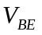和基集極電壓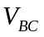為何？(A)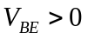及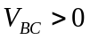 (B)及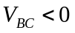 (C)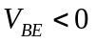及 (D)及
( )3. 下列敘述何者錯誤？(A)電晶體的工作點又稱為Q點 (B)更換不同β值的電晶體，會影響電路的工作點
(C)電晶體欲用在線性放大電路時，須工作於飽和區
(D)線性放大器常用來做小信號放大
( )4. 今有一電晶體，其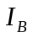等於40μA，若基極端的等效輸入電阻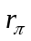為675Ω，利用熱電壓公式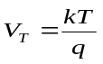，試問此時電晶體的溫度為何？(k = 1.38×10^{–23}焦耳／凱氏溫度；q = 1.6×10^{–19}庫侖)(A)25°C (B)30°C (C)35°C (D)40°C
( )5. 當室溫在27°C時，熱電壓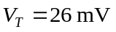；若溫度上升至57°C，則熱電壓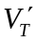變為多少？(A)23.4mV (B)26mV (C)28.6mV (D)31.2mV
( )6. 共射極放大電路射極旁路電容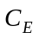的功用為何？(A)阻流直流成分 (B)降低輸入阻抗 (C)提高交流電壓增益 (D)直流偏壓補償
( )7. 如下圖所示電路，若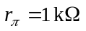，β = 50，試求輸入阻抗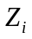約為多少？(A)1kΩ (B)25kΩ (C)52kΩ (D)102kΩ
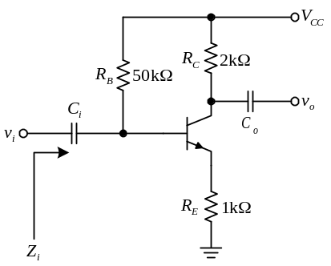
( )8. 如下圖所示電路，若β= 69，則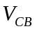為
(A)9V (B)8V (C)7V (D)6V
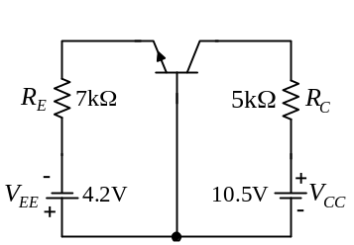
( )9. 如下圖，（即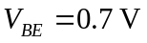），β值為100，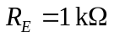、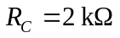、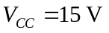，電路的電壓增益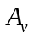為
(A)–120 (B)–160 (C)–352 (D)–514
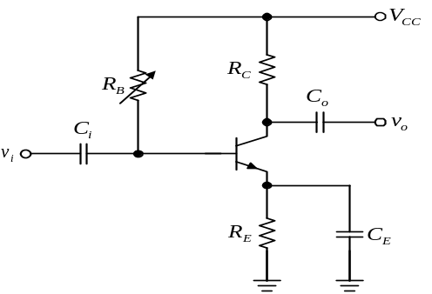
( )10. 如下圖，為一分壓偏壓電路，若該電晶體為矽質電晶體（），其β值為100，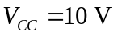、R₁ = 40kΩ、R₂ = 10kΩ、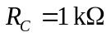、，則基極電壓為
(A)1V (B)2V (C)2.5V (D)3V
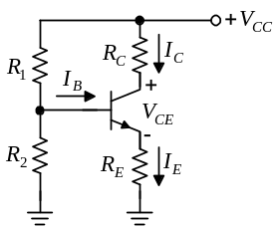
( )11. 有一電晶體，給予適當偏壓後，測得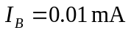、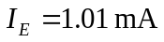，則該電晶體的α、β參數為
(A)α= 0.95、β= 99 (B)α= 0.99、β= 100 (C)α= 0.95、β= 0.05 (D)α= 0.95、β= 95
( )12. 如下圖所示之電路，電晶體的β = 100，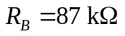，，則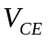值約為何？(A)2.5V (B)3.7V (C)5V (D)5.8V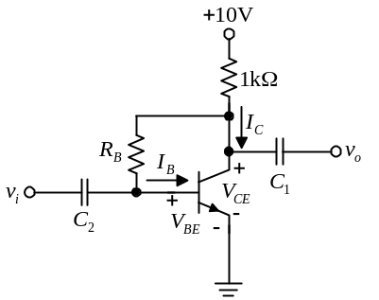
( )13. 逆向飽和電流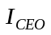與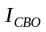關係，下列何者正確？
(A)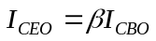 (B)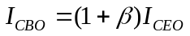 (C)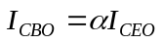 (D)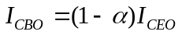
( )14. NPN電晶體工作於主動區，其射極流出的電子有0.5%在基極與電洞結合，其餘99.5%被集極收集，則此電晶體之α值為何？(A)0.99 (B)99 (C)0.995 (D)199
( )15. 電壓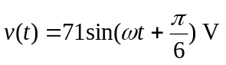，經全波整流後，其有效值為
(A)35V (B)71V (C)50V (D)42V
( )16. 下列敘述何者正確？(A)空乏區中沒有電場的存在 (B)順向偏壓時，空乏區加大 (C)順向偏壓時，空乏區變小 (D)逆向偏壓時，PN接面不會有電流存在
( )17. 將下圖電路的射極旁路電容拿掉，其餘條件皆不變，則電壓增益會如何改變？(A)變大(B)變小(C)不變 (D)以上皆非
( )18. 如下圖所示電路，若β= 69，則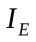為(A)1.8mA (B)1.5mA (C)0.9mA (D)0.5mA
( )19. 如下圖，β值為100，、、，電路的輸出阻抗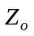為(A)1kΩ (B)1.3kΩ (C)2kΩ (D)3.5kΩ
( )20. 下列有關RC濾波的敘述何者有誤？(A)負載輕（即負載電阻大），濾波效果佳 (B)濾波電阻大，濾波效果佳 (C)濾波電容大，濾波效果佳 (D)濾波電阻大，電壓輸出大
( )21. 下列有關電晶體（BJT）之敘述何者錯誤？(A)BJT當開關使用時是工作於飽和區或截止區 (B)BJT在作用區的偏壓方式是BE接面順向偏壓、BC接面逆向偏壓 (C)BJT為電流控制元件 (D)BJT在飽和區的偏壓方式是BE接面逆向偏壓，BC接面逆向偏壓
( )22. 若NPN電晶體工作於作用區，則射極、基極、集極之電壓大小關係為何？(A)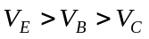 (B)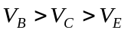 (C)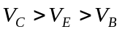 (D)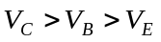
( )23.目前市面所售的個人電腦，其內部晶片主要以何種電子元件構成？(A)電晶體(B)積體電路(C)真空管(D)二極體
( )24. 下列有關外質半導體的敘述何者錯誤？(A)可提供半導體額外的電子載子的雜質元素稱為施體 (B)N型半導體中，多數載子為電子 (C)N型半導體帶負電 (D)加入受體的半導體為P型半導體
( )25. 參考下圖，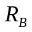應為多少才能滿足Q點之條件？
(A)430kΩ (B)43kΩ (C)500kΩ (D)50kΩ
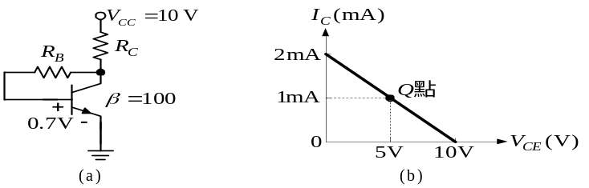
( )26.交流電源欲轉換為直流電源的順序是(A)變壓器、整流電路、濾波電路(B)整流電路、變壓器、濾波電路 (C)整流電路、濾波電路、變壓器 (D)變壓器、濾波電路、整流電路
( )27. 如下圖所示之電路，C₁之主要功能為何？(A)隔離直流偏壓 (B)消除雜訊 (C)提高輸入阻抗 (D)隔離交流信號
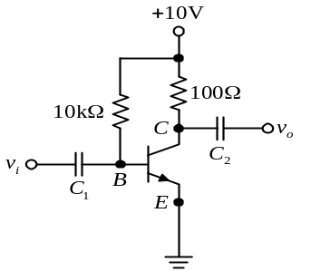
( )28. 下圖為一橋式整流電路，若輸入電壓為正半週，則
(A)D₁、D₂導通 (B)D₁、D₃導通 (C)D₂、D₄導通 (D)D₂、D₃導通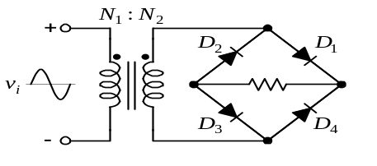
( )29. 如下圖所示電路，為100V（rms）的交流電壓。在無負載情況下，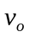為(A)100V (B)141V (C)282V (D)200V
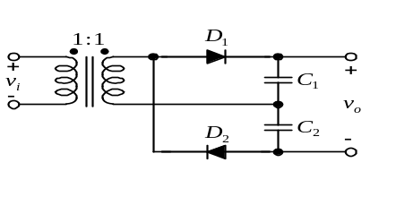
( )30. 如下圖是基極偏壓電路，若該電晶體為矽質電晶體，其β值為100，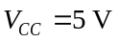、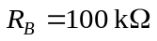、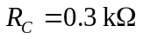，試求基極電流為(A)0.021mA (B)0.043mA(C)0.08mA (D)0.1mA
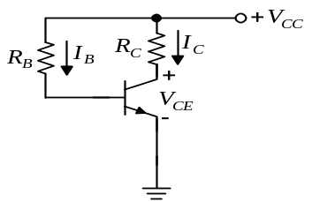
( )31. 如下圖，β值為100，、、，電路的輸入阻抗為(A)420Ω (B)510Ω (C)790Ω (D)1250Ω
( )32. 電洞即為(A)帶負電荷的粒子 (B)帶有靜電的山洞 (C)質子脫離原子軌道後所留下的空位 (D)價電子脫離原子軌道所留下的空位
( )33. 對於下圖的共射極固定偏壓電路，β= 50，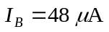，則電流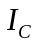為(A)1.4mA (B)2.4mA (C)3.4mA (D)4.4mA
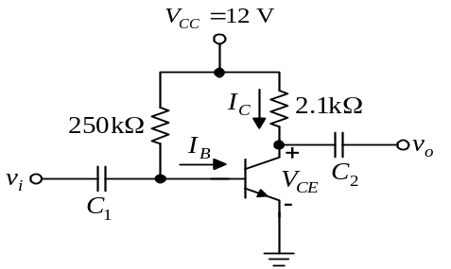
( )34. 如下圖，β值為100，、、，電路的電流增益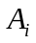為(A)–200 (B)–150 (C)–100 (D)–50
( )35. 如上圖，β值為100，、、，電路的功率增益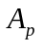(A)12000 (B)16000 (C)17600 (D)18000
( )36. 如下圖，為一射極回授偏壓電路，若該電晶體為矽質電晶體，其β值為100，、、、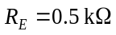，則基極電流為(A)0.029mA (B)0.047mA (C)0.062mA (D)0.071mA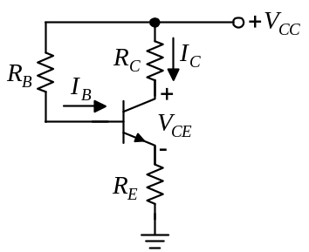

( )37. 在15V的直流電壓上，若已知漣波百分率為60%，則其輸出漣波電壓有效值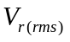為
(A)25V (B)17V (C)9V (D)6V
( )38. 當P型半導體與N型半導體結合時，會在PN接面形成空乏區，在空乏區中，靠近P型側及N型側分別有
(A)電子、電洞 (B)電洞、電子 (C)正離子、負離子 (D)負離子、正離子
( )39. 有一電壓源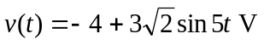，其平均值電壓與有效值電壓比約為何？
(A)–0.8 (B)0 (C)0.6 (D)1.33
( )40. 下列有關三種組態放大電路的比較，何者有誤？
(A)輸入阻抗的大小依序為CC > CE > CB (B)電壓增益的大小依序為CB > CE > CC (C)輸出阻抗的大小依序為CB > CE > CC (D)共射極組態中，輸出信號與輸入信號同相

